ATIVIDADES PARA CASA.
(DÉCIMA TERCEIRA SEMANA).
RECREAÇÃO 1ª E 2ª ETAPA
OBJETIVO: Estimular a coordenação motora fina, movimentos, habilidades, conceitos e proporcionar um momento prazeroso de exploração das capacidades motoras das crianças.
ROTINA:
ORIENTAÇÃO AOS SENHORES PAIS:
1º-Leitura dos combinados;
2º-Roda de conversa; Exemplos como foi seu dia, falar sobre os combinados da turma.
3º-SUGESTÕES DE ATIVIDADES PARA A FAMÍLIA (Dirigidas).
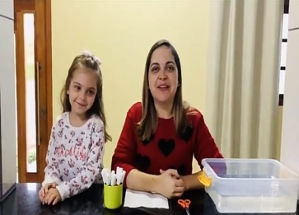
Atividade mágica com papel toalha.
- Veja Vídeo de como fazer a atividade: https://youtu.be/jBLsHT-GuP4

- Veja o vídeo yootube: https//youtu.be/BB7yhPrv-vw
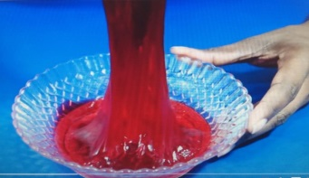
Como fazer slime de detergente e água sem cola

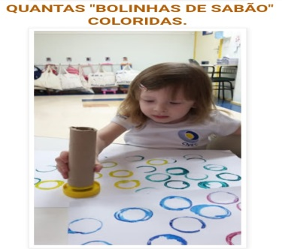
- Vamos precisar de rolinho de papel higienico;folha de sulfite,tinta guache e tampa para colocar a tinta.

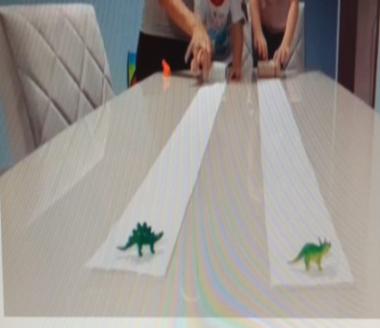
- Corrida com rolinho de papel.
Vamos precisar de 02 brinquedos, 02 rolinhos de papel higiênico, 1,5 metro de papel higiênico (de acordo com o tamanho da mesa), esticar o papel enrolar e ir puxando bem devagar, se o brinquedo cair tem que parar e arrumar, depois continua para ver quem ganhou a corrida. Bem divertido. Exemplo abaixo:
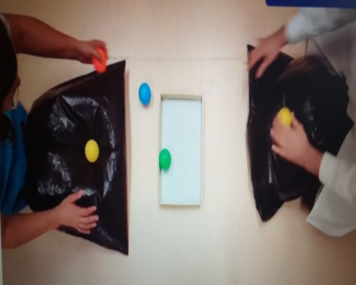
Diversão a mil.
Vamos precisar de uma caixa de sapato. Várias bolinhas, 02 sacos plásticos. Encher um pouco, colocar a bolinha em cima do saco e apertar para ver quem consegue colocar mais bolinhas dentro da caixa. Veja o exemplo abaixo:

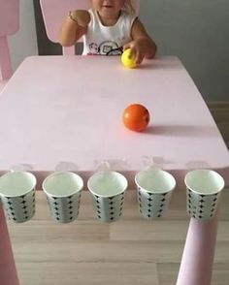
Dinâmica em casa.
Vamos precisar de 5 copos descartáveis, durex para prender o os copos na mesa e 1 ou 2 bolinhas para a criança jogar. Ver se a bola cai dentro do copo). Brincar com o papai ou a mamãe sempre rolando a bolinha na mesa. Veja exemplo abaixo:

Vamos brincar de contar história!
Mariazinha e a igreja;
Conforme ouve a história , você pode desenhar ou cantar!

MARIAZINHA E A IGREJINHA
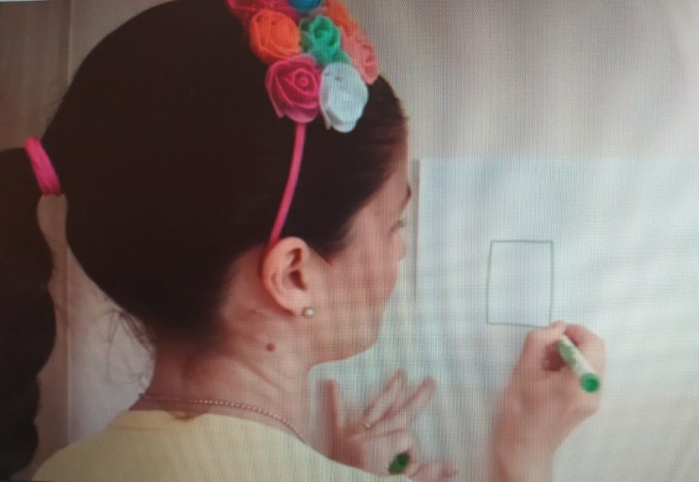

CLICK NO LINK E OUÇA A HISTÓRIA D.EPOIS PEÇA PRA SEU FILHO (A) DESENHAR JUNTO. https://youtu.be/DXr3-QDe8Hg

Sugestões de leitura:
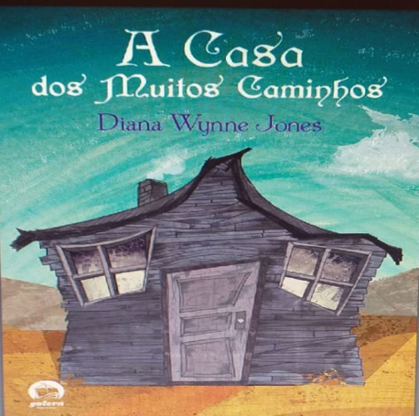
- Pesquisar no GOOGLE e baixar em PDF.

A Galinha que sabia ler
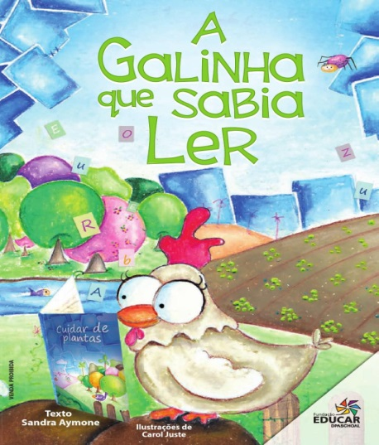
Link: https://www.youtube. com/watch?v=KmXQMXLCu7s.

Nome: | Data:
Escola: | Escola:

FAÇA UM DESENHO SOBRE A HISTÓRIA - A GALINHA QUE SABIA LER.

Saudade de vocês. Beijos ❤

